因應嚴重特殊傳染性肺炎(武漢肺炎)安心宣導(民眾篇)
- 安心小夥伴
臺北市政府衛生局社區心理衛生中心提醒您，只要跟著「心情小夥伴安心5法寶」，就能慢慢恢復以往的心理狀態(如附圖)。
心：學習一些適合自己的紓壓技巧，舒緩身「心」是要角
情：理解接納事件引發的情緒反應，心「情」焦慮也還好
小：避免接收過多令人恐慌的資訊，新聞「小」報可以少
夥：定時吃飯睡覺恢復生活秩序感，生活規律作「夥」找
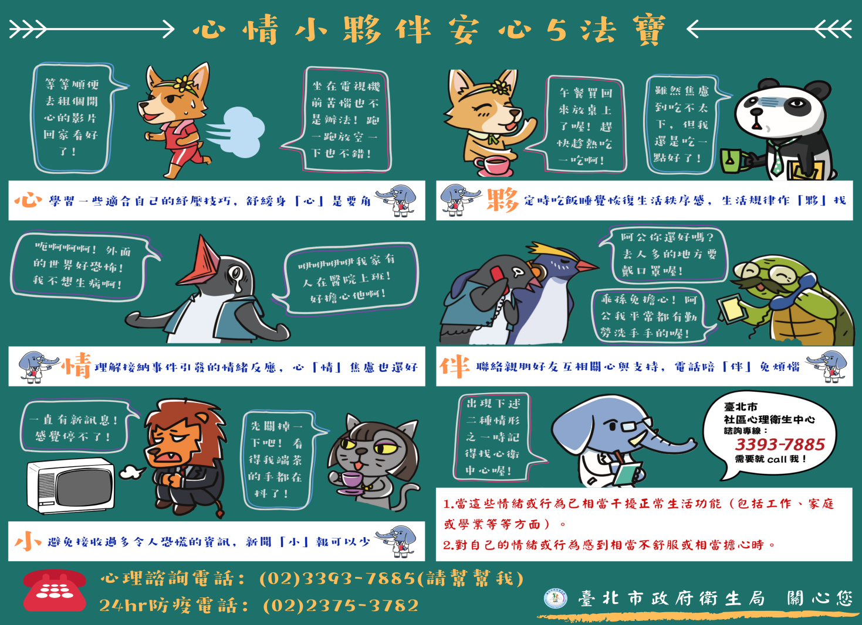
伴：聯絡親朋好友互相關心與支持，電話陪「伴」免煩惱
- 安心五寶Big 5
心理師的〈彩蛋祝福〉:「信、運、藝、同、轉」(諧音:幸運一同轉) (黃龍杰，2008)
「信」仰：如有信仰者，可透過禱告、讀經、禮拜等，心誠則靈，如有神助。
「運」動：保持正常作息，瑜珈、伸展等，增強體能，放鬆心情。
「藝」文：看書、聽音樂、唱歌、追劇、畫畫等，療癒身心，忘記憂慮。
「同」伴：彼此互相關心及支持，分享快樂，快樂加倍；分擔痛苦，痛苦減半。
「轉」念：身處逆境，學習達觀；一念地獄，一念天堂。
安心專線1925、臺北市政府衛生局社區心理衛生中心諮詢專線3393-7885

